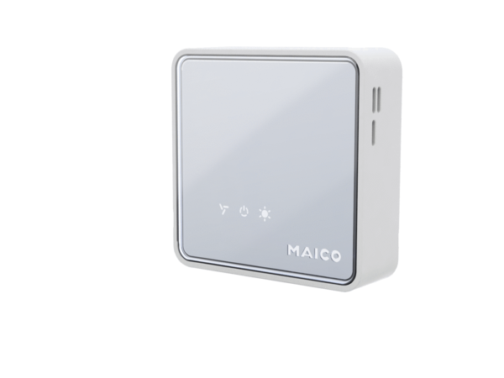Regulator jakości powietrza EAQ 10/3Opakowanie jednostkowe: 1 sztukaAsortyment: K
Numer artykułu: 0157.0829Producent: MAICO

